114’LÜK BORU KELEPÇE
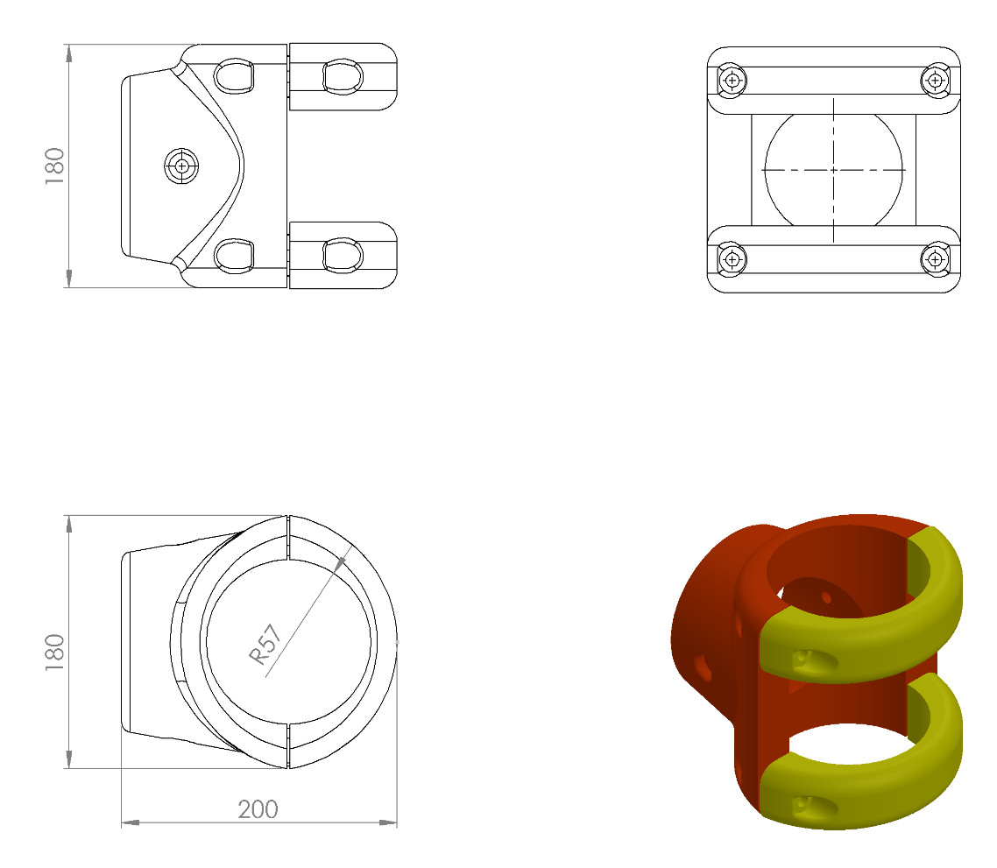
200 x 180 x 180 mm ölçülerinde üretilecek olan 114lük boru kelepçe elemanı birbirine dik olarak yerleştirilen Ø114 mm boruların birleştirilmesinde kullanılacaktır. Eleman plastik enjeksiyon metoduyla 1. Sınıf polyamid malzemeden minimum 6 mm et kalınlığına sahip olarak minimum 1600 g ağırlığında üretilecektir. Bağlantı elemanları kelepçe üzerinde bulunan yuvalara yerleşerek çıkıntı oluşturmayacaktır.

